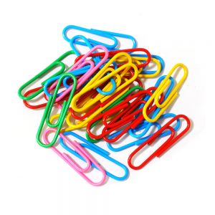**Занимательные скрепки.**

У творческих, креативных родителей в эффективный материал, способствующий всестороннему развитию дошкольника, способно превратиться практически всё, что угодно. Так, например, обычные канцелярские скрепки, можно использовать для:

- закрепления знания цветов;

- изучения букв и цифр;

- отработки устного счёта: количественного и порядкового;

- тренировки мелкой моторики рук;

- развития воображения.

Как маленькая скрепка может играть такую большую роль в организации интересных развивающих занятий для детей? Давайте разбираться вместе!

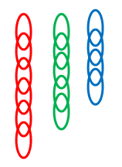Скрепки - отличный материал для изучения с детьми основных математических понятий.

**Сравнение**

* Какая цепочка самая длинная?
* Как сделать самой длинной зелёную цепочку?
* Как сделать самой короткой красную цепочку?
* 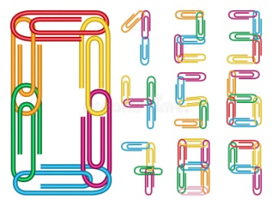На сколько звеньев красная цепочка короче синей?

**Счёт порядковый и количественный**

* Выложи в ряд 10 скрепок, чередуя разные цвета.
* Какого цвета {пятая | седьмая | девятая | последняя} скрепка?
* 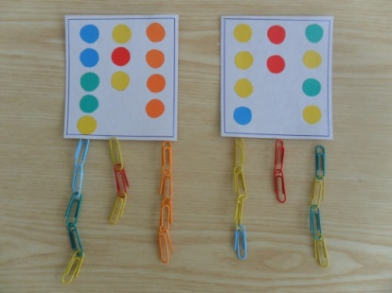Сделай так, чтобы на столе осталось 8 скрепок. Что ты сделал?
* Сделай так, чтобы на столе стало 12 скрепок. Что ты сделал?
* Какого цвета четвёртая скрепка? А скрепка справа от неё?
* 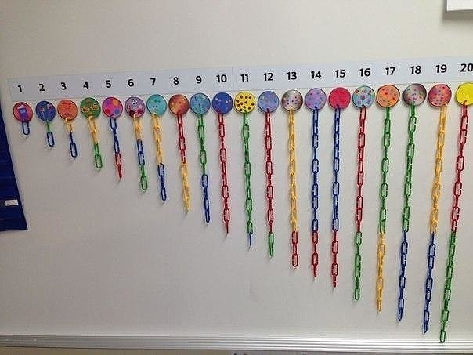Поменяй местами четвёртую и пятую скрепки. Какого цвета пятая скрепка? А четвёртая?
* Конструирование цифр.
* Соотнесение цифры с количеством.

**Дошкольная геометрия**

* Нарисуйте на листе бумаги разные фигуры. Пусть ребёнок выложит их скрепками.
* Обсудите, какие фигуры изображены.
* Сравните их по цвету и размеру.
* Пусть ребёнок без образца выложит из скрепок два отрезка разной длины, два квадрата разного размера.
* Положите перед ребёнком несколько карточек с изображением разных фигур. Под каждой карточкой он должен положить столько скрепок, сколько фигур на картинке.

Уважаемые родители! Возможно, у вас есть свои семейные игры. Мы будем рады, если вы поделитесь своим опытом в нашей контактной группе.

**Пусть ваше совместное времяпровождение будет счастливым!**